2014年10月高等教育自学考试试题与答案
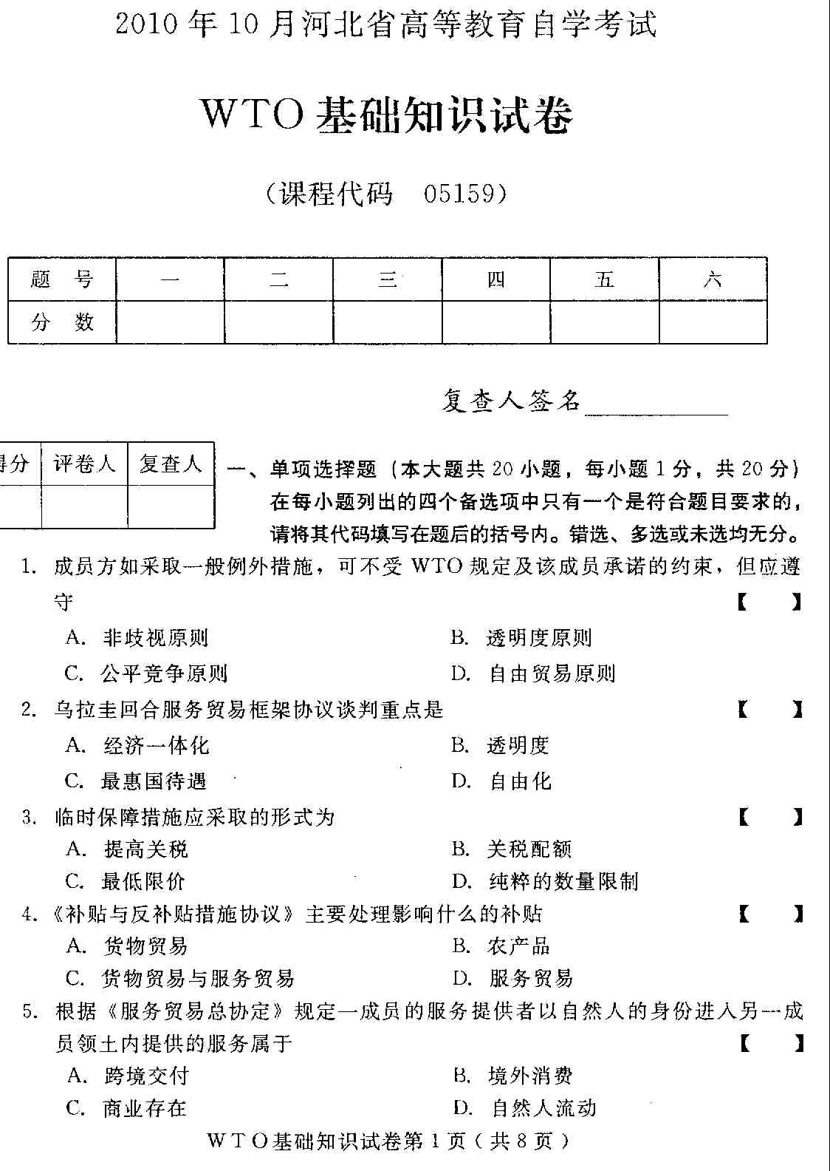
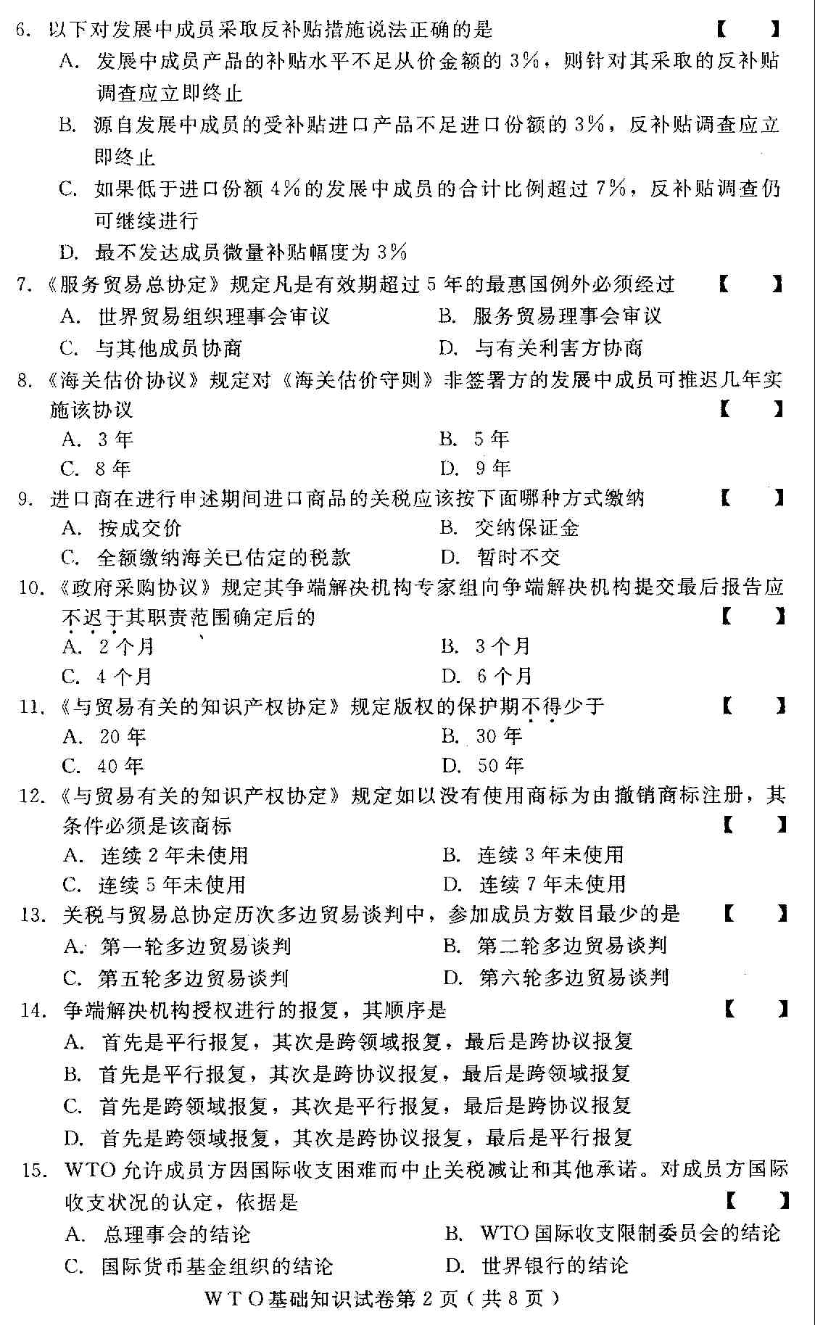
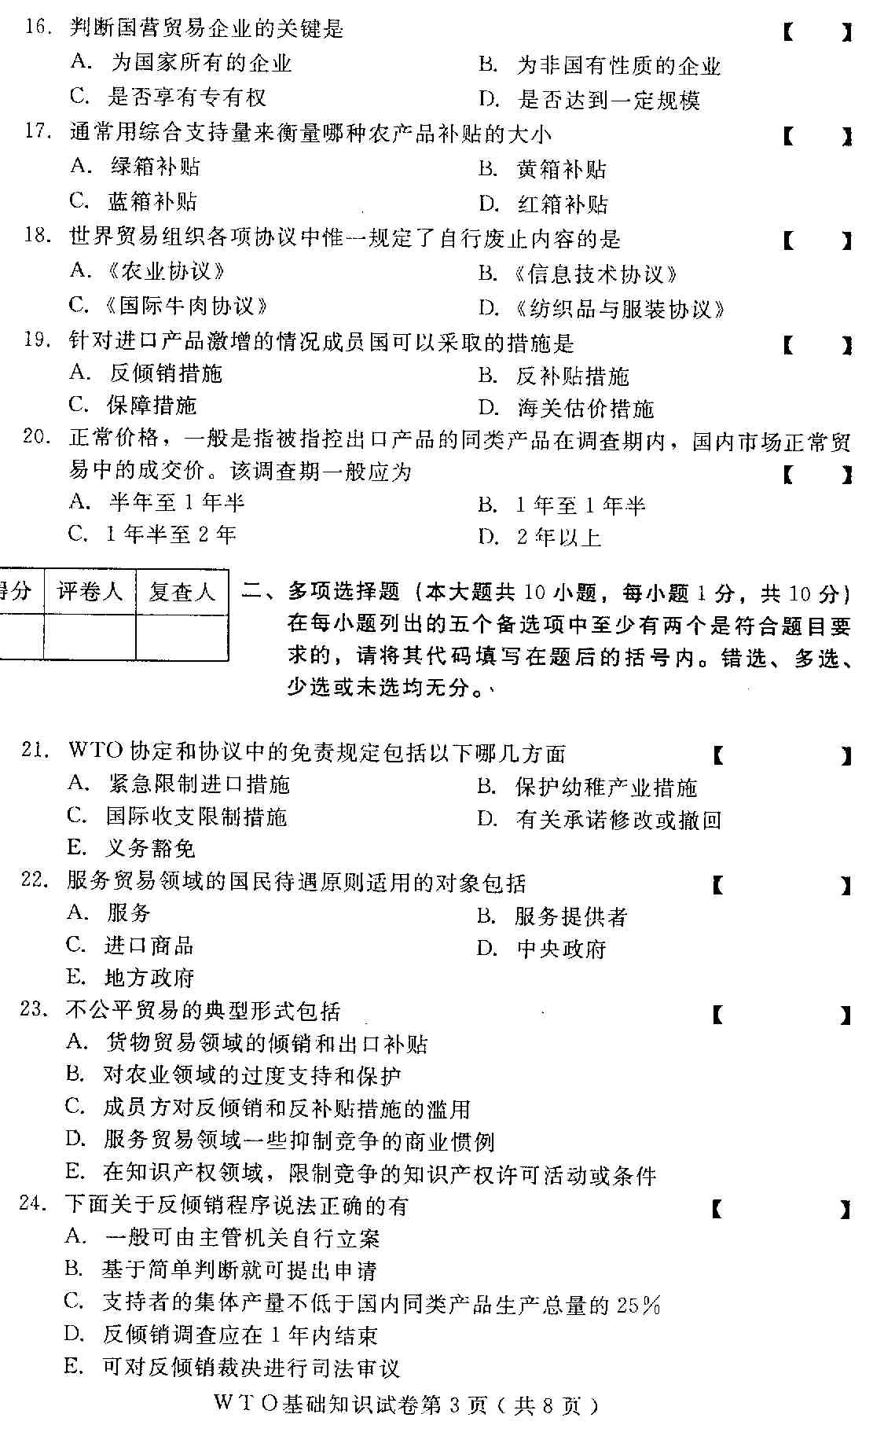
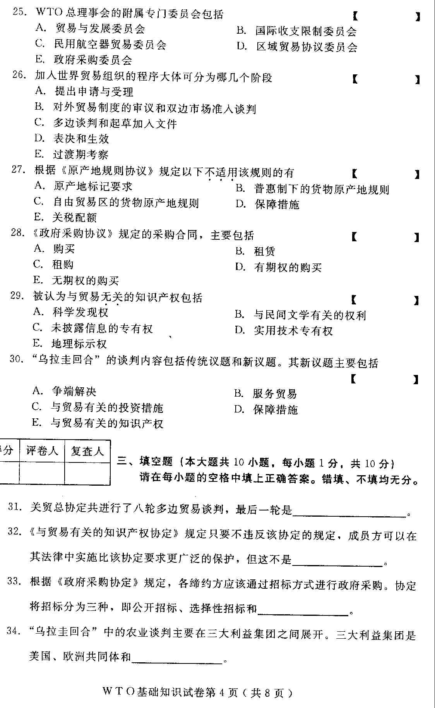
- 《反倾销协议》的实体性规定，主要包括实施反倾销措施的基本要件、反倾销措施、反倾销税的征收和——。
- 最惠国待遇原则的四个要点：自动性、同一性、相互性和——。
- 服务贸易领域的国民待遇原则适用的范围是成员方政府（包括中央政府和地方政府）所采取的——。
- 在知识产权领域，公平竞争原则主要体现为对知识产权的有效保护和——。
- 世界贸易组织的最高决策机构是——。
- 可诉补贴又称为——。
- 名词解释（本大题共5小题，每小题4分，共20分）
- 邻接权
- 边境贸易
- 国民待遇
- 补贴
- 过渡性保障措施
- 简答题（本大题共4小题，每小题5分，共20分）
- 简述技术贸易壁垒产生的原因。
- 简述世界贸易组织创始成员必须具备的两个条件。
- 简述WTO的宗旨。
- 《保障措施协议》对国内产业如何规定？
- 论述题（本大题共2小题，每小题10分，共20分）
- 试述世界贸易组织和关税与贸易总协定的区别。
- 试述实施保障措施的程序。
